В соответствии со ст. 80 ТК РФ работник вправе расторгнуть трудовой договор, предупредив об этом работодателя в письменной форме не позднее, чем за две недели, если законом не установлен иной срок. При этом форма такого предупреждения законодательно не установлена. Предупреждение о прекращении трудового договора по инициативе работника может быть как написано от руки, так и напечатано на компьютере или заполнено с использованием трафаретных бланков. Обычно предупреждение оформляется в виде заявления, которое пишется в произвольной форме.  Работник может подать заявление лично или направить его по почте.  Увольнение до истечения двухнедельного срока возможно по соглашению между работником и работодателем, которое может оформляться заявлением работника и последующей резолюцией работодателя (ч. 2 ст. 80 ТК РФ). При достижении соглашения о расторжении трудового договора до окончания срока предупреждения работник может также переписать заявление, указав новую дату. |  | В соответствии с ч. 4 ст. 80 ТК РФ работник может до истечения срока предупреждения о прекращении трудового договора (при предоставлении отпуска с последующим увольнением - до дня начала отпуска (ч. 4 ст. 127 ТК РФ) отозвать свое заявление.  Если стороны договорились об увольнении ранее, чем истек срок двухнедельного предупреждения, то работник может отозвать свое заявление об увольнении до даты, указанной в нем.  В такой ситуации работодатель не вправе уволить работника, за исключением случая, если на его место уже приглашен в письменной форме другой работник, которому по закону нельзя отказать в трудоустройстве (например, если работник приглашен в порядке перевода от другого работодателя (ч. 4 ст. 64 ТК РФ). |  | 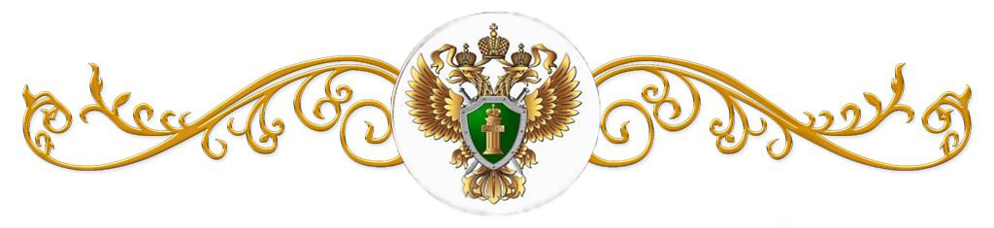Прокуратура Назрановского района    Увольнение работника по собственному желанию    Знай законы и помни об ответственности за их нарушение.    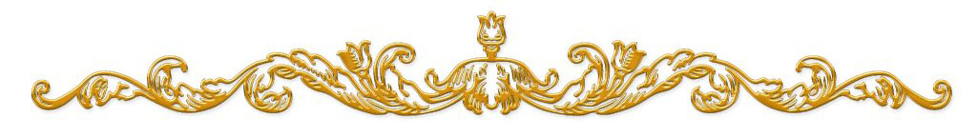  ПРОКУРАТУРА НАЗРАНОВСКОГО РАЙОНА  22-41-72  г.Назрань  2020 г.

